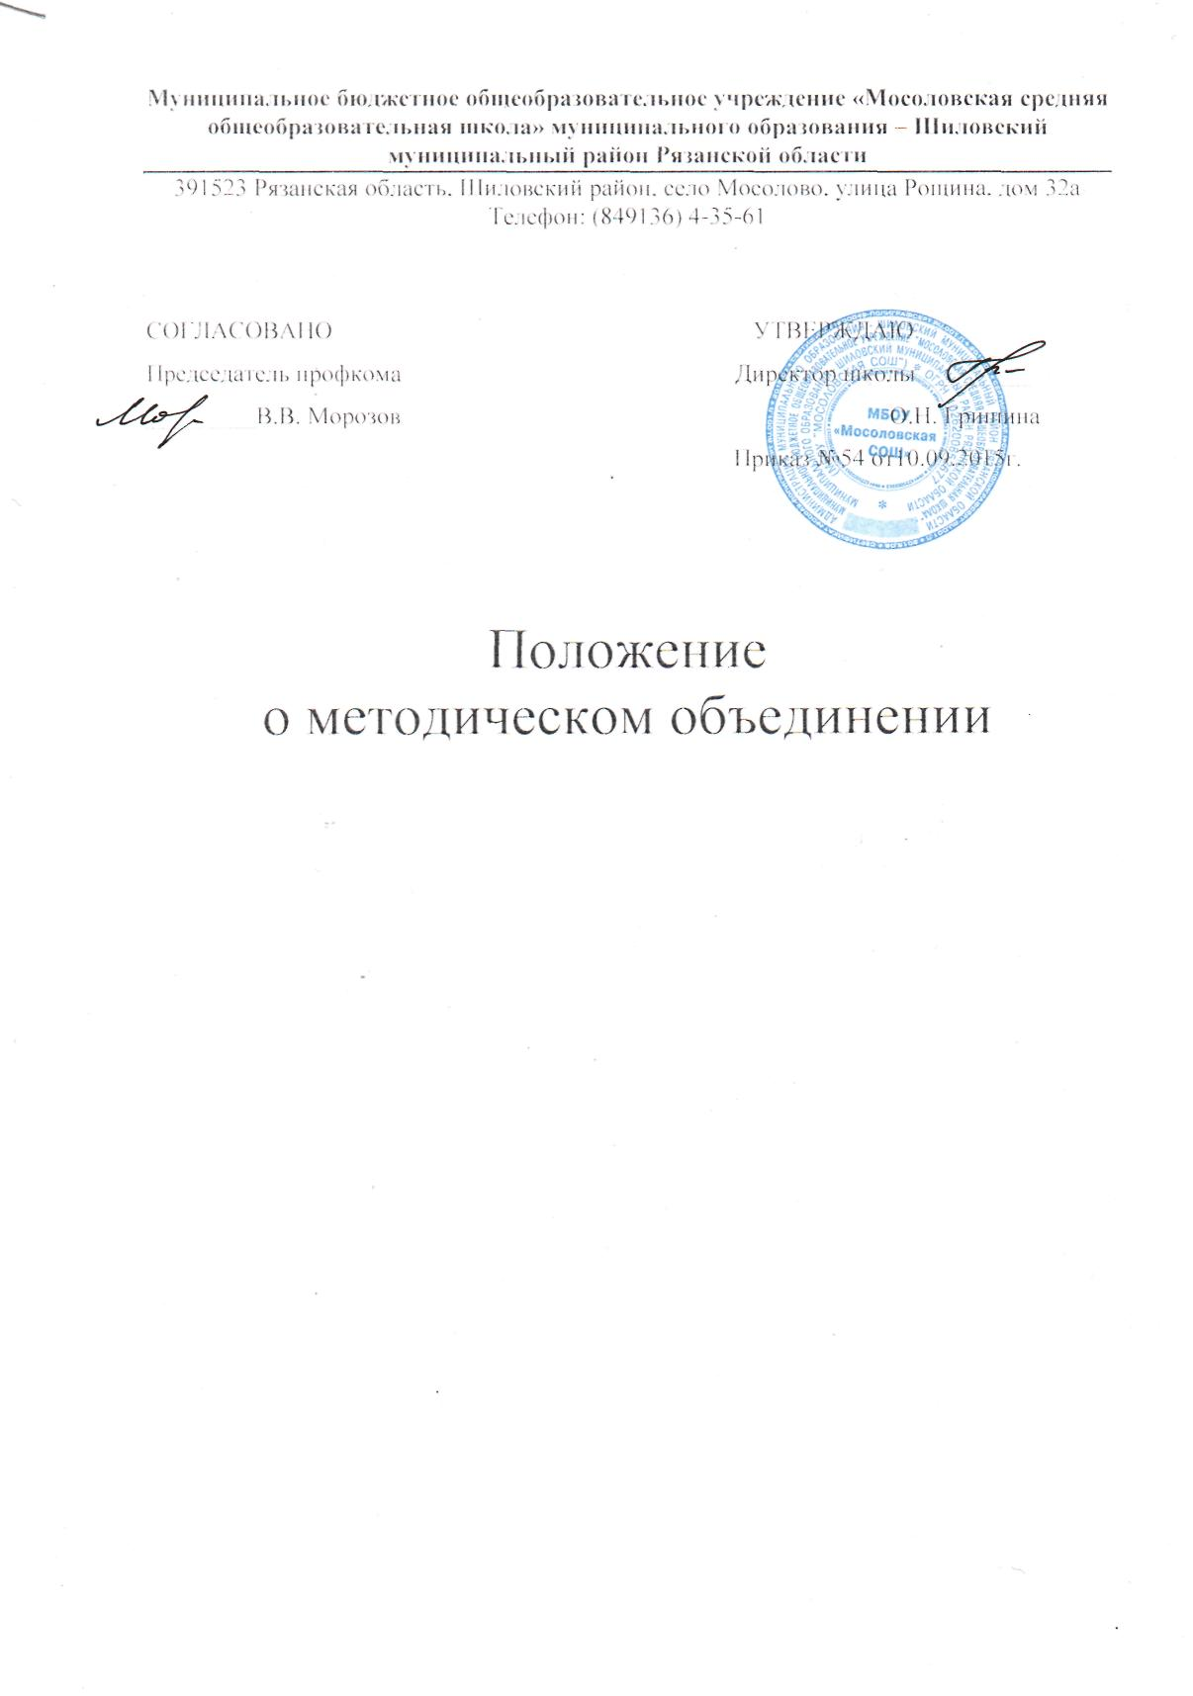
ПОЛОЖЕНИЕ О МЕТОДИЧЕСКОМ ОБЪЕДИНЕНИИ

1. Общие положения
1.1. Методическое объединение (М/О) является структурным подразделением
методической службы образовательного учреждения, объединяющим учителей по
предметам, образовательным областям, видам воспитательной работы (классных
руководителей, воспитателей)
1.2. МО создается при наличии не менее трех учителей, преподающих один
учебный предмет (образовательную область); возглавляется учителем-предметником
(классным руководителем) высшей или первой категории.
1.3. МО могут быть общешкольными или, при необходимости,
дифференцированными по ступеням обучения.
- Деятельность МО основывается на педагогическом анализе, прогнозировании и планировании воспитательно-образовательного процесса в соответствии с типом и видом образовательного учреждения и программой его развития.
- Основные направления деятельности, содержание, формы и методы работы МО определяются его членами в соответствии с целями и задачами образовательного учреждения и утверждаются заместителем директора по УВР.
2. Цели и задачи деятельности
- Целью деятельности МО является создание условий для творческой работы в обеспечении единой воспитательно-образовательной среды развития и формирования личности, практического решения проблем межпредметных связей, выработки единых педагогических требований к изучению близких и смежных разделов, тем, используемой терминологии образовательных областей и учебных предметов.
- Деятельность МО направлена на выполнение следующих задач:
* обеспечить освоение и использование наиболее рациональных методов и приемов
обучения и воспитания учащихся;
* постоянно повышать уровень общедидактической и методической
подготовленности педагогов к организации и проведению воспитательно-
образовательной работы;
* проводить обмен опытом успешной педагогической деятельности;
- выявлять, пропагандировать и осуществлять новые подходы к организации обучения и воспитания, обеспечивать постоянное освоение современной педагогической теории и практики;
- создавать условия для самообразования учителей и осуществлять руководство творческой работой коллектива.
3. Содержание деятельности
3.1. Диагностика затруднений учителей, воспитателей, классных руководителей и выбор форм повышения квалификации на основе анализа потребностей.

3.2. Планирование и анализ деятельности.
3.3. Разработка рекомендаций, положений о содержании, методах и формах организации воспитательно-образовательной деятельности; повышении эффективности организации учебно-воспитательной работы.
3.4. Разработка основных направлений и форм активизации познавательной, научно-
исследовательской деятельности учащихся во внеучебное время (олимпиады, смотры,
предметные недели, аукционы знаний и др.).
- Совершенствование содержания образования, рецензирование, первичная экспертиза учебных программ, методик, технологий и др.
- Изучение, обобщение, пропаганда педагогического опыта, создание банка данных ценного опыта.
3.7. Утверждение аттестационного материала для итогового контроля в переводных и выпускных классах.
3.8. Организация диагностики (мониторинга) эффективности деятельности членов М/О.
3.9. Совершенствование педагогического мастерства учителя, воспитателя, классного руководителя, руководство работой школы молодого педагога, педагогической мастерской, временными творческими коллективами учителей.
3.10. Участие в аттестации педагогических работников.
4. Структура и организация деятельности
4.1. МО в лице его руководителя осуществляет взаимосвязи с педагогическим советом,
директором и его заместителями, координирует действия по реализации целей и задач
методической, опытно-экспериментальной и научно-исследовательской деятельности.
4.2. Свою работу МО организует в соответствии с планами (программами развития)
образовательного учреждения, а также методической службы района, РИРО и других организаций с целью привлечения научного потенциала данных учреждений к методической, научно- исследовательской работе.

